Белорусский государственный технологический университет

**Курс «Операционные системы и системное программирование»**

**ЛАБОРАТОРНАЯ РАБОТА** **№2. BATCH файлы**

Выполнил: Иконов В.С.

ФИТ 3 курс 4 группа

Минск 2018

**Создание BATCH файла**

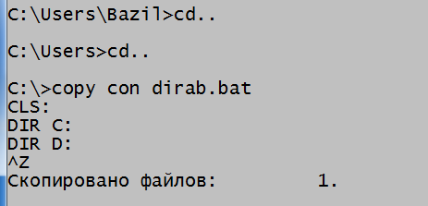

**Просмотр BATCH файла**

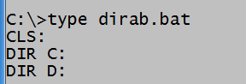

**Запуск BATCH файла**

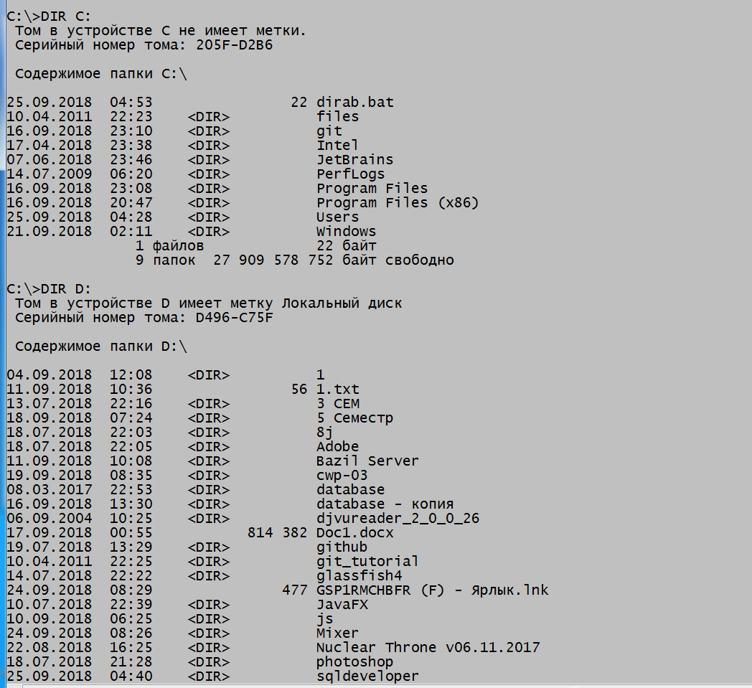

**Параметры BATCH файла**

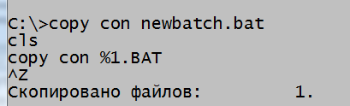



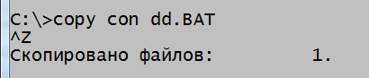

**Команды BATCH файла**

**CALL – Задание 4**

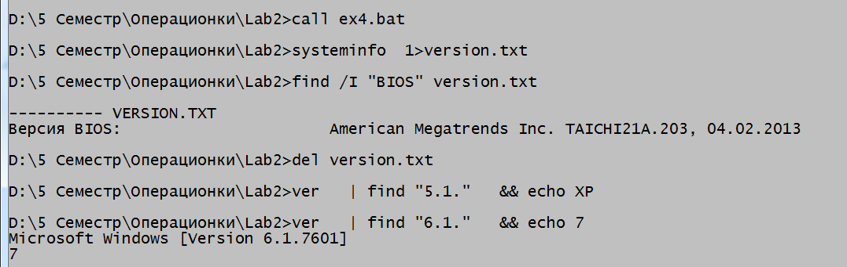

**ECHO**

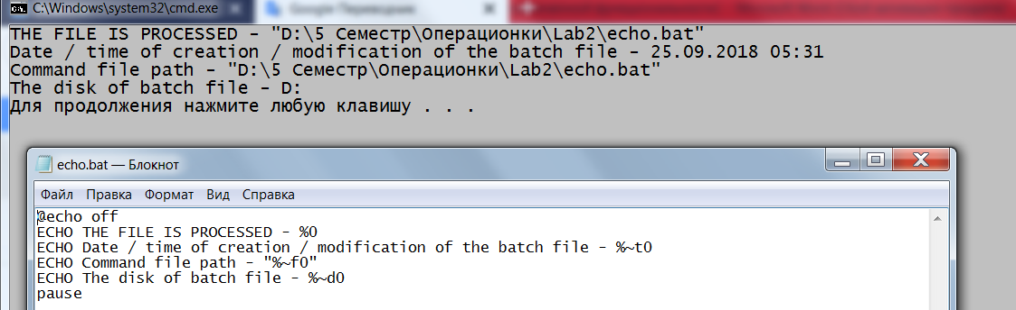

**FOR**

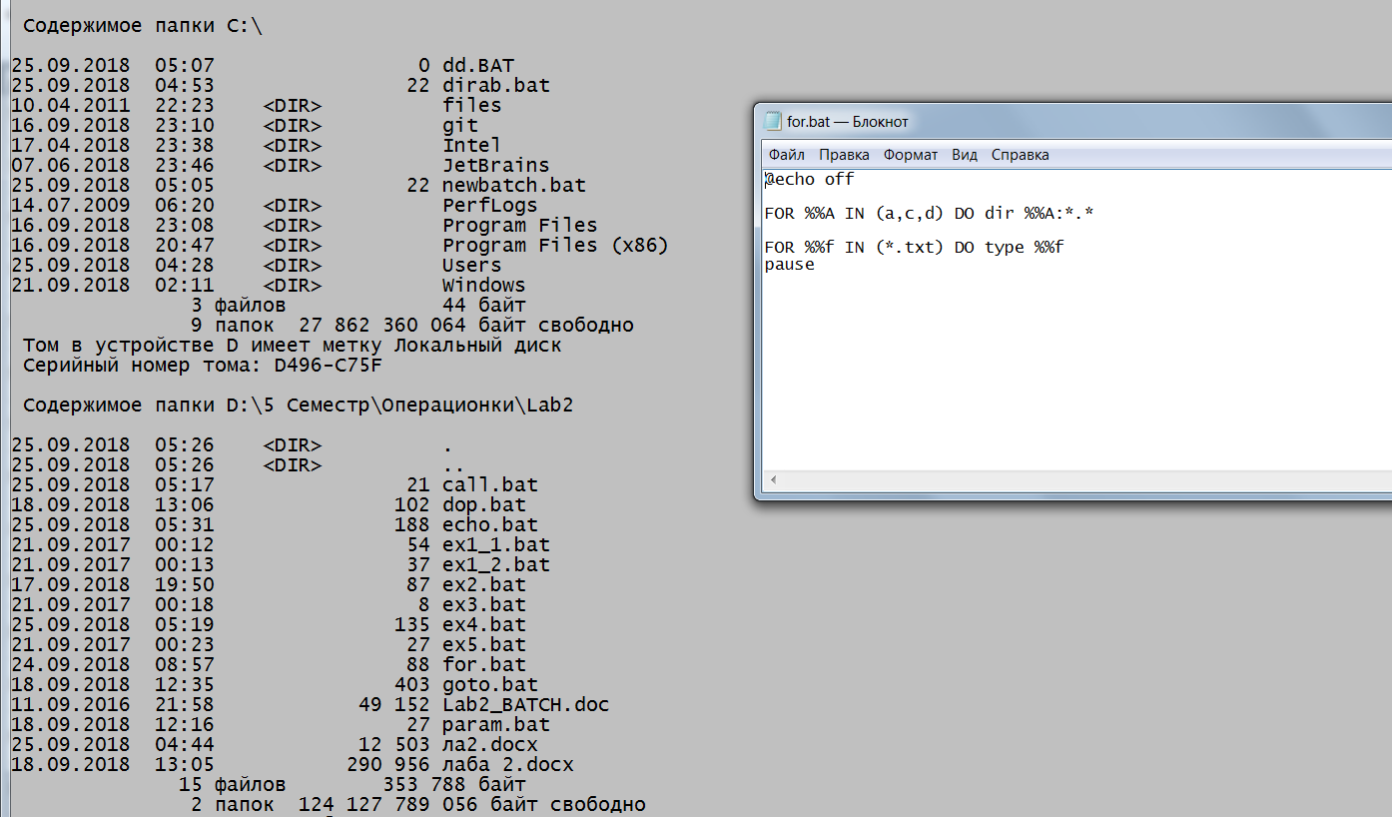

**GOTO + IF**

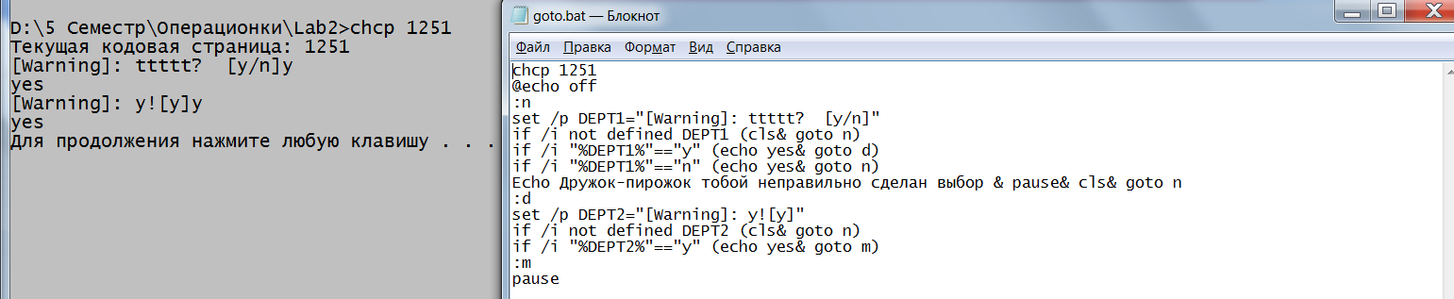

**PAUSE**

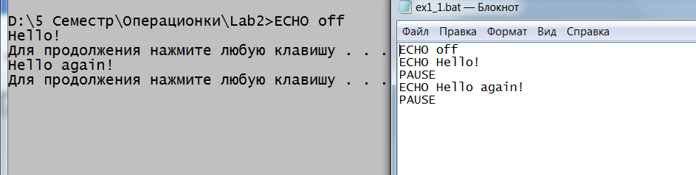 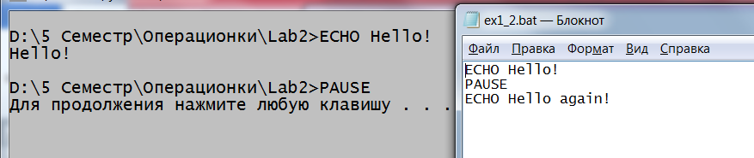

**ЗАДАНИЕ**-2

1. Напишите пакетное задание для создания директория, затем добавления в него текста, набираемого с консоли, и затем вывод содержимого файла на консоль.

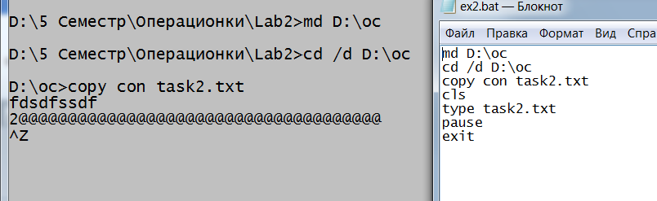



**ЗАДАНИЕ**-3

Напишите пакетное задание для запуска программы, причем имя программы должно вводиться как параметр.

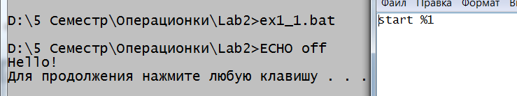

**ЗАДАНИЕ** -5

Напишите пакетный файл для добавления нового пути в переменную окружения PATH. Имя нового пути передается как аргумент пакетного файла.

